รายงานผลการปฏิบัติราชการ
ของสถานีตำรวจภูธรวังทรายพูน
ประจำปีงบ 2569
เดือน พฤษภาคม 2569
งานป้องกันปราบปราม
ชิ้นที่ ๑
วันที่ 1 พฤษภาคม2569 เวลา 18.34 น. ร.ต.อ.อณูร ตะสูงเนิน รอง สวป.สภ.วังทรายพูน (ร้อยเวร 20) พร้อมพวก ปฏิบัติหน้าที่สายตรวจรถยนต์ ระหว่างปฏิบัติหน้าที่ ได้รับแจ้งเหตุ เมื่อวันที่ 1 พฤษภาคม69 เวลา 17.55 น.ได้รับแจ้งเหตุพี่กับน้องทะเลาะวิวาทกันที่บ้านเลขที่ 20 ม.10 ต.หนองปลาไหลฯ ได้ร่วมกันเดินทางไปที่เกิดเหตุ พบพี่กับน้องดังกล่าวมีอาการเมาสุรา จึงได้ทำการไกล่เกลี่ยให้สงบสติอารมณ์และให้แยกย้ายกันกลับบ้าน คู่กรณีไม่ติดใจดำเนินคดี
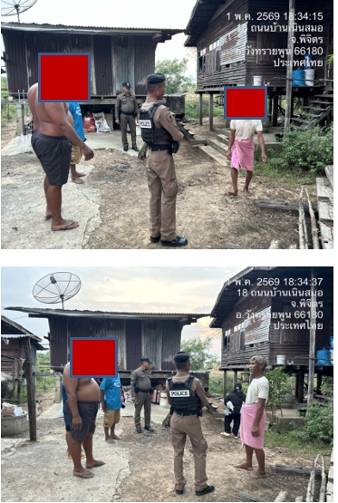

ชิ้นที่ 2
วันที่ 6 พฤษภาคม 2569 เวลา 18.00 น. ร.ต.ต. ทรงกลด เทียมวงษ์ รอง สว.(ป.) ฯ ปฏิบัติหน้าที่เวร ร้อยเวร 20 พร้อมสายตรวจรถยนต์ ระหว่างปฏิบัติหน้าที่มีการรับแจ้งเหตุจากศูนย์วิทยุ 191 เหตุเมาสุราประพฤติตนวุ่นวาย ร.ต.ต. ทรงกลด เทียมวงษ์ และสายตรวจรถยนต์ ได้ไปที่เกิดเหตุ บริเวณ ม.8 ต.เนินหัวโล้ พบชายไม่ทราบชื่อประพฤติตนวุ่นวาย พูดคุยไม่รู้เรื่องจึงนำตัวส่งพนักงานสอบสวน สภ. วังทรายพูนต่อไป
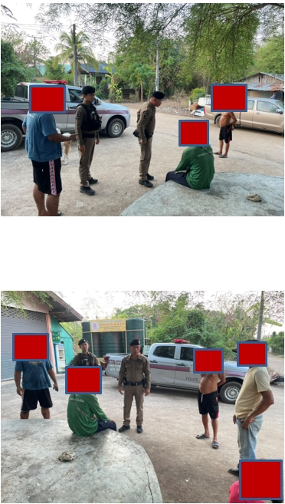

ชิ้นที่ 3
วันที่ 6 พฤษภาคม 2569 เวลา 22.42 น. ส.ต.ต.ธนกร เพ็ชรอำไพ ( จย.2118)ผบ.หมู่(ป.) สภ.วังทรายพูน เเละ ส.ต.ต.ธนวัฒน์ สุฤทธิ์ (จย.2119) ผบ.หมู่(ป.) สภ.วังทรายพูน ปฏิบัติหน้าที่สายตรวจจักรยานยนต์ เวรป้องกันปราบปราม ออกตรวจจุดเสี่ยงต่อการเกิดอาชญากรรม ขณะปฏิบัติหน้าที่ ได้พบนาย xxxx และนาย xxxx ขับขี่ จยย. บริเวณ หน้า เซเว่นใหม่วังทรายพูน ขับขี่ จยย แต่งท่อดัง อุปกรณ์ส่วนควบไม่คบ จึงได้ทำการ ว่ากล่าวตักเตือนให้แก้ไขให้เรียบร้อย
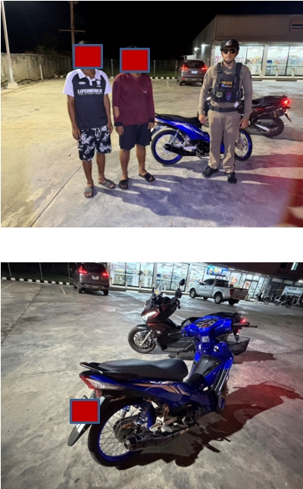

รายงานผลการปฏิบัติราชการ
ของสถานีตำรวจภูธรวังทรายพูน
ประจำปีงบ 2569
เดือนพฤษภาคม 2569
งานสอบสวน
ชิ้นที่ ๑

วันที่ 30 พฤษภาคม 2569 เวลา 20.15 น ร.ต.อ.วิโรจน์ จันทร์หอม รอง สว.(สอบสวน) สภ.วังทรายพูน ได้รับแจ้งเหตุจากพนักงานวิทยุประจำสถานีว่ามีอุบัติเหตุรถยนต์เฉี่ยวชนกับรถจักรยานยนต์ บนถนนสายวังทรายพูน-เนินหัวโล้ หมู่ 4 ต.วังทรายพูน อ.วังทรายพูน จว.พิจิตร จึงได้ออกไปตรวจสถานที่เกิดเหตุ และทราบว่าผู้ที่ได้รับบาดเจ็บคือ นายภูเพชร แอ่นดอย อายุ 26 ปีอยู่บ้านเลขที่ 23/1 หมู่ 10 ต.ไผ่รอบ อ.โพธิ์ประทับช้าง จว.พิจิตร ร้อยเวรสอบสวนได้ตรวจสถานที่เกิดเหตุและผู้บาดเจ็บ กู้ภัยมังกรได้นำผู้บาดเจ็บส่งไปรักษา ณ โรงพยาบาลวังทรายพูน

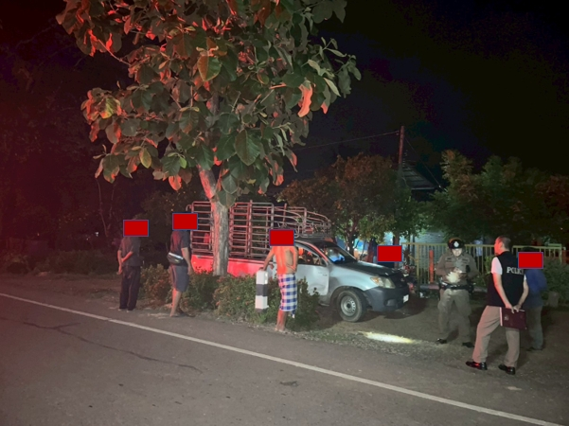
.ชิ้นที่ ๒

วันที่ 18 พฤษภาคม 2569 เวลา 09.15 น ร.ต.อ.วิโรจน์ จันทร์หอม รอง สว.(สอบสวน) สภ.วังทรายพูน ได้รับแจ้งเหตุจากพนักงานวิทยุประจำสถานีว่ามีอุบัติเหตุรถยนต์เฉี่ยวชนกับรถจักรยานยนต์ บนถนนสาย วังทอง-เขาทราย หมู่ 10 ต.หนองพระ อ.วังทรายพูน จว.พิจิตร จึงได้ออกไปตรวจสถานที่เกิดเหตุ และทราบว่าผู้ที่ได้รับบาดเจ็บเล็กน้อย 1 นาย เป็นผู้ขับขี่รถจักรยานยนต์ ร้อยเวรสอบสวนได้ตรวจสถานที่เกิดเหตุและผู้บาดเจ็บ กู้ภัยมังกรได้นำผู้บาดเจ็บส่งไปรักษา ณ โรงพยาบาลวังทรายพูน

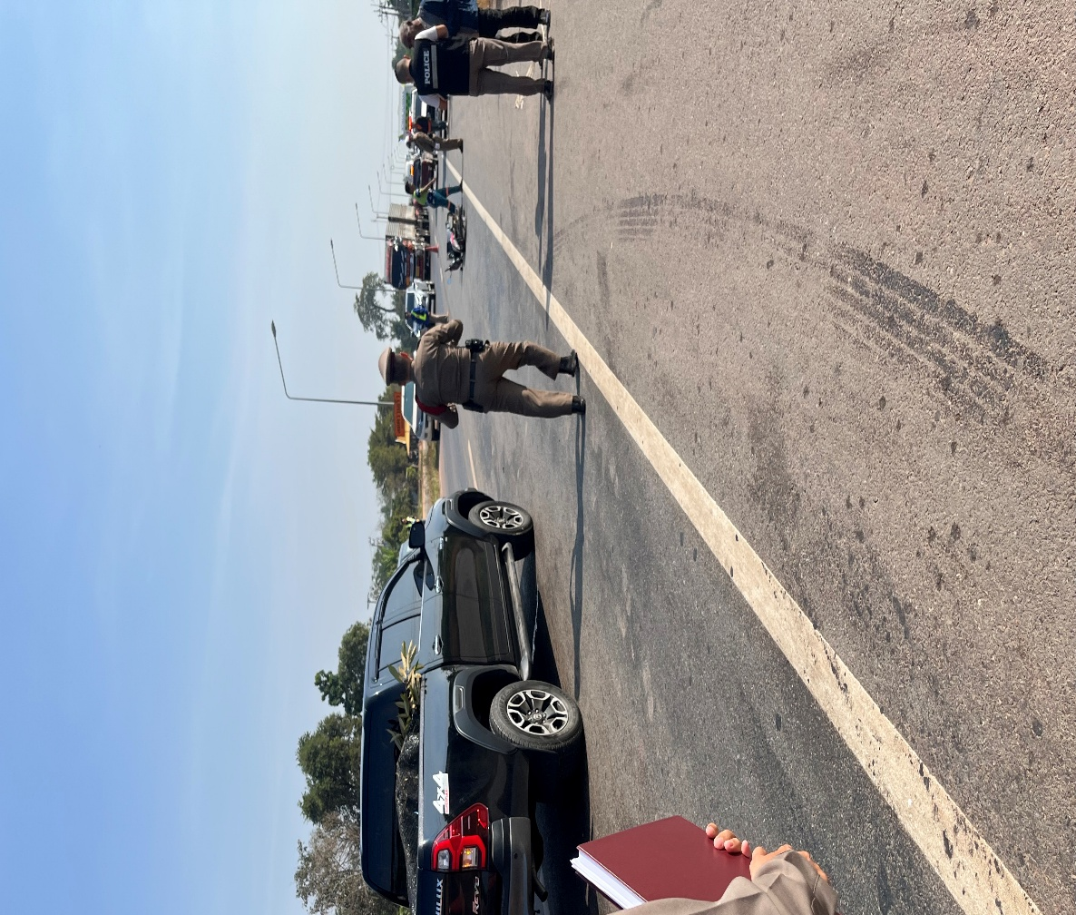
ชิ้นที่ ๓

วันที่ 31 พฤษภาคม 2569 เวลา 15.00 น. พ.ต.ท.วิเชียร บางสิม สว.(สอบสวน) สภ.วังทรายพูน ได้รับแจ้งเหตุจากพนักงานวิทยุประจำสถานีว่ามีอุบัติเหตุรถยนต์เฉี่ยวชนกับรถจักรยานยนต์ บนถนนสายวังทอง-เขาทราย หมู่ 10 ตำบลหนองพระ อ.วังทรายพูน จว.พิจิตร จึงได้ออกไปตรวจสถานที่เกิดเหตุ และทราบว่าผู้ที่ได้รับบาดเจ็บเล็กน้อย 1 นาย เป็นผู้ขับขี่รถจักรยานยนต์

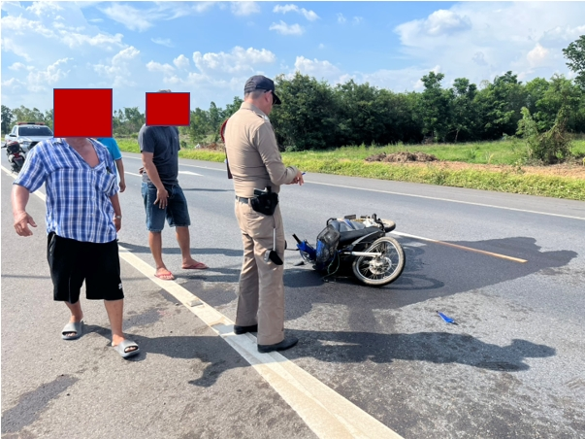
รายงานผลการปฏิบัติราชการ
ของสถานีตำรวจภูธรวังทรายพูน
ประจำปีงบ 2569
เดือนพฤษภาคม 2569
งานสืบสวน
ชิ้นที่ ๑
วันที่ 7 พฤษภาคม69 เวลา 07.20 น. อำนวยการโดย พ.ต.อ.อมรวิทย์ มั่นทอง ผกก.สภ.วังทรายพูน ได้สั่งการให้ระดมกวาดล้างอาชญากรรมอาวุธปืน ยาเสพติด การพนัน หมายจับคดีค้างเก่า ในพื้นที่รับผิดชอบ เจ้าหน้าที่ตำรวจชุดจับกุม สภ.วังทรายพูน ประกอบด้วย พ.ต.ท.สุชาติ เรือนวงศ์ รอง ผกก.สส.สภ.วังทรายพูน ,พ.ต.ต.จตุรนต์ ฤกษ์อุดม สว.สส., ร.ต.ท.ทัสนะ ศรีฉ่ำ รอง สว.(สส.)ฯ ร.ต.ต.พงษ์ศักดิ์ เพ็ชรล้อมทอง รอง สว.(ป.).ฯ พร้อมด้วยชุดสืบสวน สภ.วังทรายพูน ร่วมกับชุด 60 ร่วมกันจับกุมตัวผู้ต้องหา
จำนวน 1 ราย
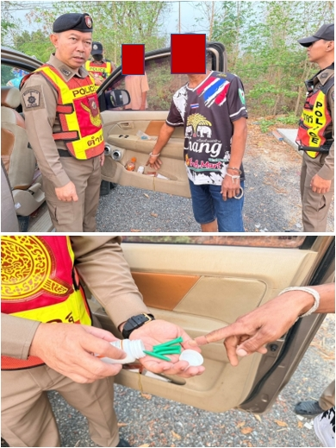

ชิ้นที่ 2
วันที่ 18 พฤษภาคม69 เวลา 11.30 น. อำนวยการโดย พ.ต.อ.อมรวิทย์ มั่นทอง ผกก.สภ.วังทรายพูน ได้สั่งการให้ระดมกวาดล้างอาชญากรรมอาวุธปืน ยาเสพติด การพนัน หมายจับคดีค้างเก่า ในพื้นที่รับผิดชอบ เจ้าหน้าที่ตำรวจชุดจับกุม สภ.วังทรายพูน ประกอบด้วย พ.ต.ท.สุชาติ เรือนวงศ์ รอง ผกก.สส.สภ.วังทรายพูน ,พ.ต.ต.จตุรนต์ ฤกษ์อุดม สว.สส., ร.ต.ท.ทัสนะ ศรีฉ่ำ รอง สว.(สส.)ฯ ร.ต.ต.พงษ์ศักดิ์ เพ็ชรล้อมทอง รอง สว.(ป.).ฯ พร้อมด้วยชุดสืบสวน สภ.วังทรายพูน ได้ร่วมกันจับกุมตัวผู้ต้องหา จำนวน 1 ราย

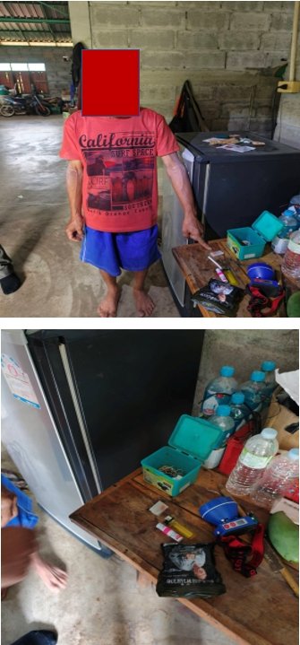

ชิ้นที่ 3
วันที่ 21 พฤษภาคม69 เวลา 11.00 น. อำนวยการโดย พ.ต.อ.อมรวิทย์ มั่นทอง ผกก.สภ.วังทรายพูน ได้สั่งการให้ระดมกวาดล้างอาชญากรรมอาวุธปืน ยาเสพติด การพนัน หมายจับคดีค้างเก่า ในพื้นที่รับผิดชอบ เจ้าหน้าที่ตำรวจชุดจับกุม สภ.วังทรายพูน ประกอบด้วย พ.ต.ท.สุชาติ เรือนวงศ์ รอง ผกก.สส.สภ.วังทรายพูน ,พ.ต.ต.จตุรนต์ ฤกษ์อุดม สว.สส., ร.ต.ท.ทัสนะ ศรีฉ่ำ รอง สว.(สส.)ฯ ร.ต.ต.พงษ์ศักดิ์ เพ็ชรล้อมทอง รอง สว.(ป.).ฯ พร้อมด้วยชุดสืบสวน สภ.วังทรายพูน ได้ร่วมกันจับกุมตัวผู้ต้องหา 1 ราย

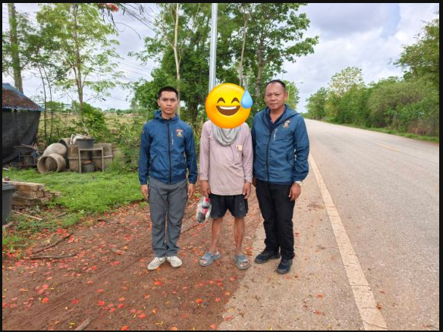

รายงานผลการปฏิบัติราชการ
ของสถานีตำรวจภูธรวังทรายพูน
ประจำปีงบประมาณ 2569
เดือนพฤษภาคม 2569
งานจราจร
วันที่ 8 พฤษภาคม 2569 เวลา 15.30 น. ภายใต้การอำนวยการโดย พ.ต.อ.อมรวิทย์ มั่นทอง ผกก.สภ.วังทรายพูน พ.ต.ท.จาตุรันต์ กะมุทา รอง ผกก.ป.สภ.วังทรายพูนพ.ต.ท.อภิชาติ มาตยาคุณ สวป.สภ.วังทรายพูน มอบหมายให้ ส.ต.ท.วัฒนพงษ์ จันทร์ทอง ผบ.หมู่(ป.) สภ.วังทรายพูนสายตรวจจราจร อำนวยความสะดวกด้านการจราจร โรงเรียนบ้านหนองพระ ต.หนองพระ อ.วังทรายพูน จว.พิจิตร รายงานสภาพการจราจรคล่องตัว
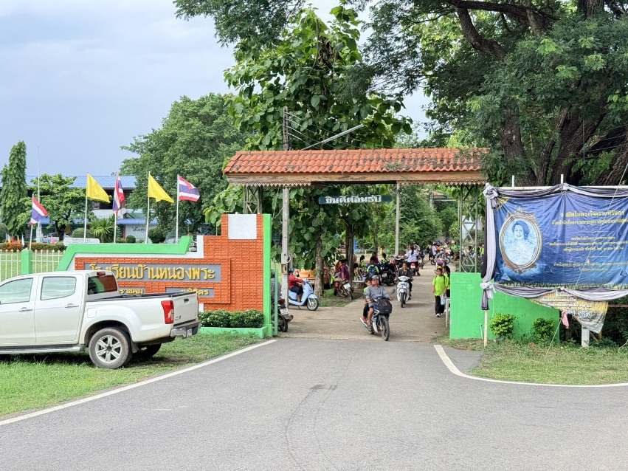
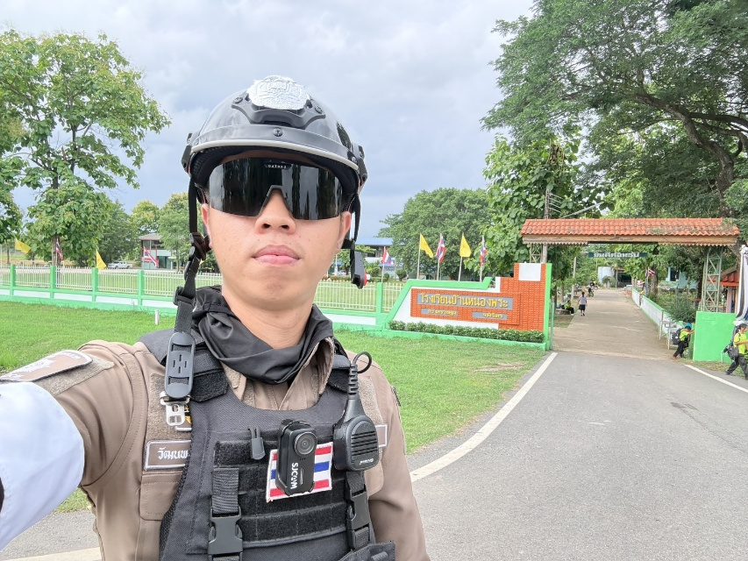
ชิ้นที่ ๒
วันที่ ๒๐ พฤษภาคม ๖๙ เวลา ๑๗.๐๐น. อำนวยการโดย พ.ต.อ.อมรวิทย์ มั่นทอง ผกก.สภ.วังทรายพูน พ.ต.ท.จาตุรันต์ กะมุทา รอง ผกก.ป.สภ.วังทรายพูน พ.ต.ท.อภิชาติ มาตยคุณ สวป.สภ.วังทรายพูน ร.ต.ต.ทรงกลด เทียมวงศ์ รอง สว.(ป.).สภ.วังทรายพูน พร้อมชุดด่านตรวจ สภ.วังทรายพูน ได้ ว.๔ ประชาสัมพันธ์การใช้แอพ police care ให้กับประชาชนที่สัญจรไปมา เพื่อป้องกันมิจฉาชีพทางออนไลน์

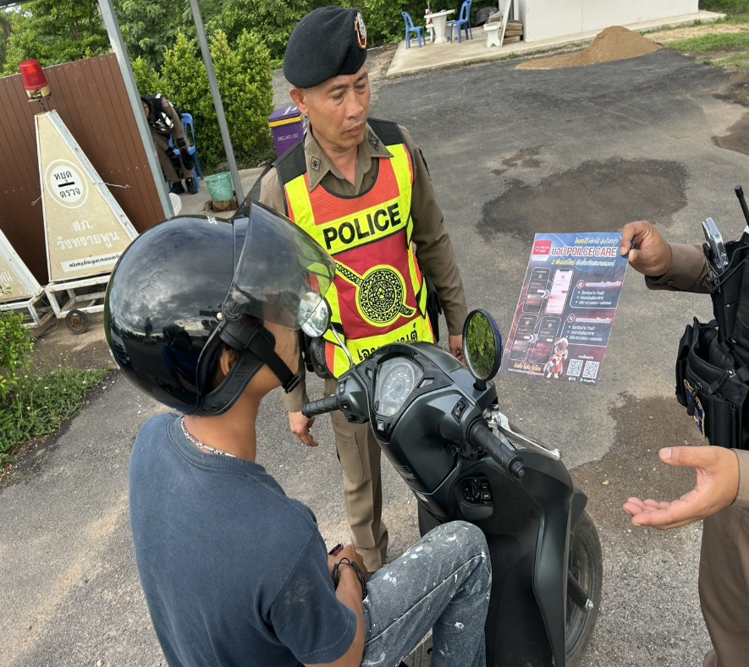

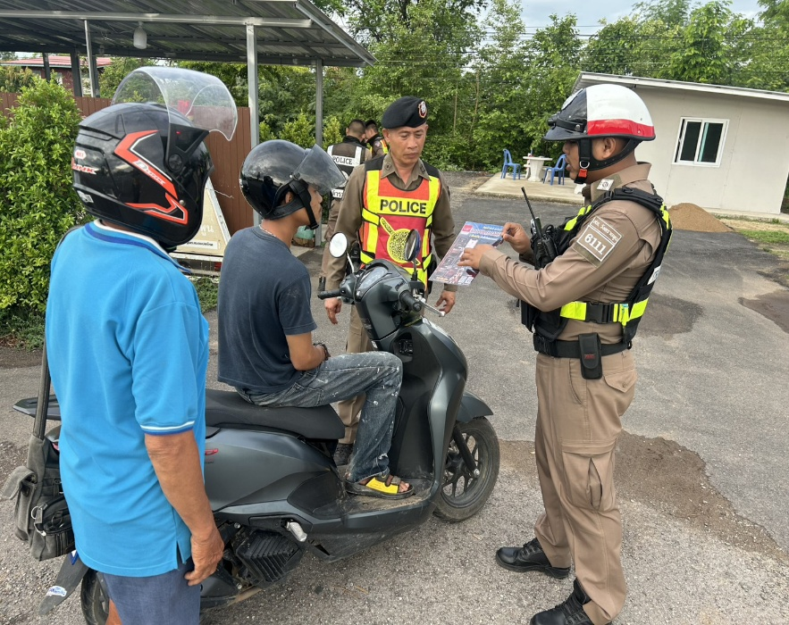

ชิ้นที่ ๓
วันที่ 31 พฤษภาคม 69 เวลา 15.15 น. ร.ต.ท.วีระชน ทองจูลรอง สว.(ป.) สภ.วังทรายพูนพร้อมสายตรวจจราจร อำนวยความสะดวกการจราจร กรณีเหตุ ว.40 รถยนต์ชนกับรถจักรยานยนต์ มีผู้ได้รับบาดเจ็บ 1 ราย (บาดเจ็บเล็กน้อย)ร้อยเวร 30 ออกพื้นที่เกิดเหตุ บริเวณ ยูเทิร์นก่อนถึงหน้าวัดไดน้ำขุ่น

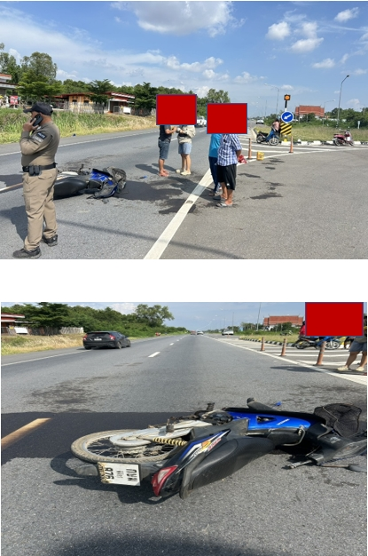
รายงานผลการปฏิบัติราชการ
ของสถานีตำรวจภูธรวังทรายพูน
ประจำปีงบประมาณ 2569
เดือนพฤษภาคม 2569
อำนวยการ
ชิ้นที่ ๑
วันที่ 1 พฤษภาคม 69 เวลาประมาณ 09.00 น. ร.ต.อ.ปราโมทย์ ทิพย์คุณ
รอง สว.อก.สภ.วังทรายพูน ร่วมประชุม กำนัน ผู้ใหญ่บ้าน ฯลฯ ประจำเดือนพฤษภาคมเพื่อชี้แจงผลการปฏิบัติของเจ้าหน้าที่ตำรวจ สภ.วังทรายพูน ประจำเดือน ณ หอประชุมอำเภอวังทรายพูน

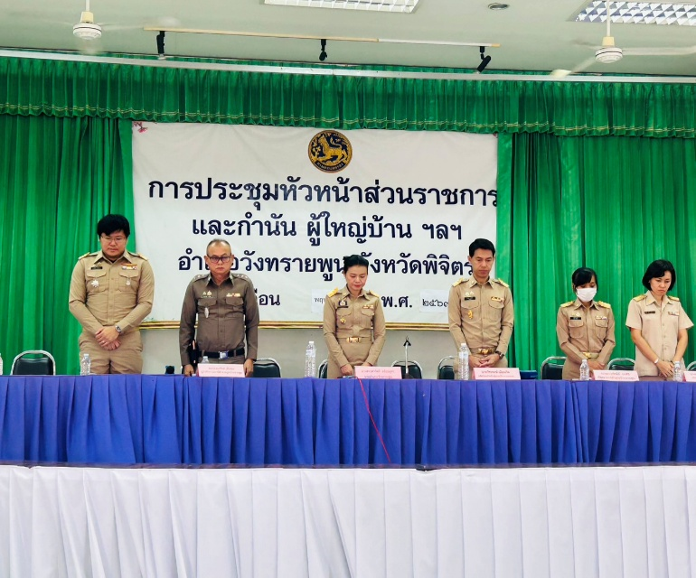

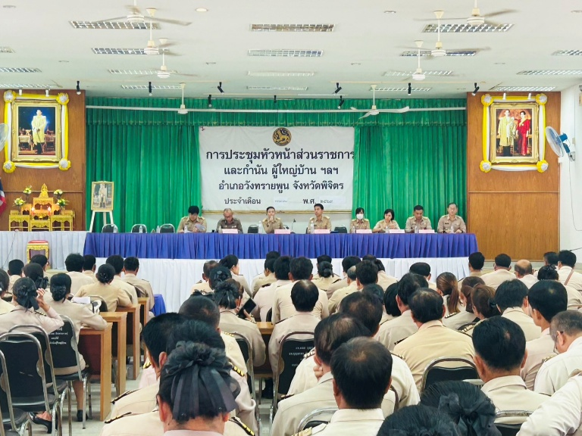

ชิ้นที่ ๒

วันที่ 7 พฤษภาคม 69 เวลาประมาณ 10.00 น. ภายใต้การอำนวยการโดย พ.ต.อ.อมรวิทย์ มั่นทอง ผกก.สภ.วังทรายพูน สั่งการให้ข้าราชการตำรวจ สภ.วังทรายพูน ตรวจปัสสาวะหาสารเสพติดในร่างกาย ตามโครงการ Smart Police Region 6 ให้แล้วเสร็จภายในวันที่ 22 มิ.ย.69 โดยดำเนินการตรวจข้าราชการในสังกัด จำนวน 50 นาย โดยทุกนายมีผลเป็น (ลบ) ทุกนาย
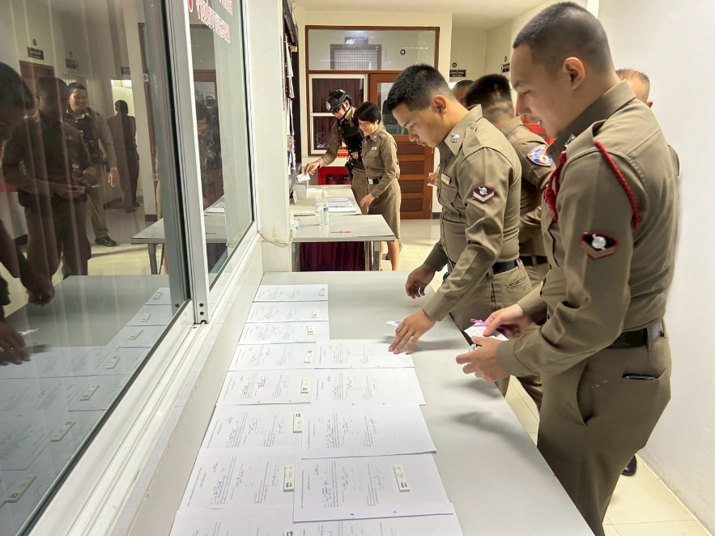
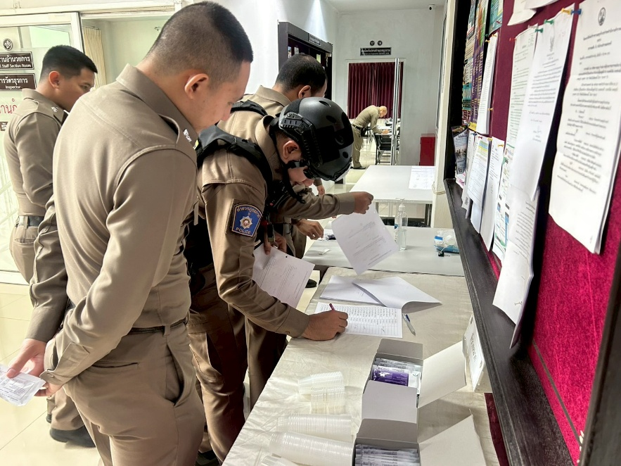
ชิ้นที่ ๓

วันที่ 26 พฤษภาคม 69 เวลาประมาณ 15.30 น. พ.ต.อ.อมรวิทย์ มั่นทองผกก.สภ.วังทรายพูน พร้อมข้าราชการตำรวจ สภ.วังทรายพูน ร่วมพัฒนาสถานที่บริเวณรอบ สภ. บ้านผู้กำกับการสถานีและแปลงเศรษฐกิจพอเพียง




